TRƯỜNG ĐẠI HỌC CÔNG NGHỆ SÀI GÒN

**KHOA CÔNG NGHỆ THÔNG TIN**

---oOo---

**LUẬN VĂN TỐT NGHIỆP**

*Tên đề tài:*

XÂY DỰNG WEBSITE BÁN XE MÁY

Người hướng dẫn: **ThS. PHẠM LIỆU**

Sinh viên thực hiện:

**1. Lê Nhật Minh**

TP HỒ CHÍ MINH – NĂM 2022

BỘ GIÁO DỤC VÀ ĐÀO TẠO CỘNG HÒA XÃ HỘI CHỦ NGHĨA VIỆT NAM

**TRƯỜNG ĐẠI HỌC CÔNG NGHỆ SÀI GÒN** Độc lập – Tự do – Hạnh phúc

TP. HỒ CHÍ MINH - - - - - - - - - -

----------

KHOA: ***Công Nghệ Thông Tin***

**NHIỆM VỤ BÀI THI TỐT NGHIỆP**

*(Sinh viên phải dán tờ này vào trang thứ nhất của Bản thuyết minh)*

HỌ VÀ TÊN: 1/ Lê Nhật Minh MSSV: DH51703716 LỚP: D17_TH07

NGÀNH: **Công nghệ thông tin**

1. ĐẦU ĐỀ BÀI THI :

Xây Dựng Website Bán Xe Máy.

1. NHIỆM VỤ YÊU CẦU VỀ NỘI DUNG VÀ SỐ LIỆU BAN ĐẦU:

- Tìm hiểu nghiệp vụ và xây dựng website bán xe máy

- Tham khảo và đánh giá các website tương tự trên thị trường hiện nay(Honda, Yamaha, shop tư nhân)

- Tìm hiểu các công nghệ liên quan để xây dựng website

- Xây dựng website hoàn chỉnh

1. CÁC HỒ SƠ VÀ TÀI LIỆU CUNG CẤP BAN ĐẦU :

Hướng dẫn hàng tuần

1. NGÀY GIAO NHIỆM VỤ BÀI THI : 10 / 05 / 2022
2. NGÀY HOÀN THÀNH NHIỆM VỤ : 10 / 08/ 2022
3. HỌ TÊN NGƯỜI HƯỚNG DẪN: PHẦN HƯỚNG DẪN
   1. ThS. Phạm Liệu Toàn phần

**Nội dung và yêu cầu của Bài thi Tốt nghiệp đã được thông qua Khoa.**

*Tp. Hồ Chí Minh, ngày … tháng … năm 2022*

**TRƯỞNG KHOA NGƯỜI HƯỚNG DẪN CHÍNH**

*(Ký và ghi rõ họ tên) (Ký và ghi rõ họ tên)*

ThS. Phạm Liệu

LỜI CẢM ƠN

Quá trình thực hiện luận văn tốt nghiệp là giai đoạn quan trọng nhất của sinh viên. Luận văn này là tiền đề nhằm trang bị những kiến thức quý báu, những kỹ năng nghiên cứu cho em trước khi rời xa mái trường và bước chân ra đời.

Với tất cả lòng biết ơn, trước hết em xin gửi lời tri ân sâu sắc đến thầy ThS.Phạm Liệu, người thầy tận tình hướng dẫn/hỗ trợ và động viên em trong suốt thời gian thời gian học tập, cũng như trong quá trình nghiên cứu và thực hiện luận văn này.

Ngoài ra em xin chân thành cảm ơn trường Đại học Công Nghệ Sài Gòn đã tạo điều kiện, cơ sở vật chất để em có môi trường học tập và rèn luyện.

Bên cạnh đó, em cũng gửi lời cảm ơn đến các thầy/cô Khoa Công nghệ Thông tin đã giảng dạy và truyền đạt kiến thức cho em trong thời gian học tập tại trường.

Và em cũng cảm ơn những người bạn đã hỗ trợ, động viên em trong quá trình thực hiện luận văn này.

Cuối cùng, em muốn bày tỏ lòng biết ơn sâu sắc đến gia đình luôn là điểm tựa vững chăc và tiếp thêm nghị lực giúp em hoàn thành tốt luận văn này.

Em xin chân thành cảm ơn!

Tp. HCM, ngày … tháng … năm 2022

**Sinh viên thực hiện:**

Lê Nhật Minh

Chương 1. GIỚI THIỆU

* 1. ĐẶT VẤN ĐỀ

Thời đại 4.0, Việt Nam và thế giới vừa trải qua cơn đại dịch Covid-19, và trong thời buổi này thì thứ giúp chúng ta sống sót qua đại dịch đó là Internet, thứ giúp chúng ta có thể giao tiếp/mua bán/trao đổi/… và đó cũng là một lý do em giới thiệu đề tài này đến với thầy cô.

Với sự phát triển của khoa học công nghệ hiện đại, nhu cầu sử dụng các thiết bị thông minh trong việc tìm kiếm thông tin, truy cập dữ liệu từ xa ngày càng cao. Mạng lưới công nghệ không chỉ là nơi cập nhật tin tức, mà còn là nơi mua bán kinh doanh khá hiệu quả. Sự bùng nổ mạnh mẽ của mạng internet dẫn đến sự thay đổi lớn trong xu hướng hành vi mua sắm của người tiêu dùng Việt Nam nói riêng và thế giới nói chung. Người tiêu dùng đã chuyển dần từ hình thức mua sắm truyền thống sang hình thức mua sắm trực tuyến thông qua các kênh thương mại điện. Hằng ngày mỗi người trong chúng ta đều phải có những nhu cầu thiết yếu như: ăn uống, mua sắm, xem phim, nghe nhạc…Vì vậy chúng ta phải đi tới các nhà hàng, các trung tâm giải trí mua sắm những sản phẩm mình muốn hoặc đơn giản là thưởng thức những bài hát mới nhất hiện nay. Nhưng với tình hình dịch bệnh Covid hiện nay thì mỗi người đều phải ở nhà để phòng chống bệnh dịch nên không thể ra ngoài thường xuyên tại các nơi khu vực giải trí như lúc trước được.

Bên cạnh đó, đại dịch Covid 19 bùng phát cũng ảnh hưởng không nhỏ đến nhu cầu mua sắm của người tiêu dùng. Tại Việt Nam, chính phủ nhiều lần áp dụng biện pháp giãn cách xã hội nhằm khống chế sự lây lan của Covid 19. Điều này khiến các chợ truyền thống và cửa hàng tạm thời đóng cửa, người dân hạn chế ra đường khi không thật sự cần thiết gây khó khăn cho việc mua – bán hàng theo mô hình truyền thống là “đến tận nơi – xem tận chỗ”. Thay vào đó, chúng ta hoàn toàn có thể thực hiện mua sắm hàng hóa thông qua các trang web thương mại. Với hình thức đặt hàng online, sản phẩm sẽ được giao đến đúng địa chỉ mong muốn trong thời gian sớm nhất có thể. Đặc biệt, chúng ta có thể chủ động phòng tránh việc tiếp xúc và nhận biết chính xác mình đã tiếp xúc với ai trong thời gian nào. Nhờ vậy, người tiêu dùng có xu hướng chuyển qua mua hàng trực tuyến để đáp ứng nhu cầu mua sắm hàng ngày.

Từ những lý do đó, em mong muốn áp dụng những kiến thức đã được học trong lĩnh vực công nghệ thông tin để xây dựng một trang web bán hàng chuyên về xe máy – Một trong những phương tiện phổ biến nhất tại Việt Nam hiện nay, với hi vọng đem lại sự thuận tiện và đáp ứng nhu cầu mua sắm của khách hàng trong cuộc sống hiện nay, cũng như trong thời buổi đại dịch vừa trải qua.

## **1.2 MỤC TIÊU ĐỀ TÀI**

1.2.1 Mục Tiêu

Mục tiêu xây dựng trang web này nhằm đáp ứng xu hướng mua sắm online phổ biến hiện nay. Trang web giúp khách hàng có thể mua hàng từ xa thông qua mạng internet mà không cần phải đến trực tiếp cửa hàng. Khách hàng dù ở bất kỳ đâu, chỉ cần sở hữu cho mình một thiết bị thông minh có kết nối internet là dễ dàng tìm kiếm, tham khảo thông tin sản phẩm và lựa chọn, đặt mua những sản phẩm phù hợp với nhu cầu bản thân, giúp công việc mua sắm trở nên tiện lợi, nhanh chóng, tiết kiệm thời gian, đáp ứng nhu cầu thực tế. Xây dựng giao diện trang web thân thiện, dễ thao tác, hỗ trợ tìm kiếm dễ dàng. Khách hàng chỉ cần đăng nhập vào hệ thống với tài khoản đã có, hoặc đăng kí thành viên với vài thao tác cơ bản nếu chưa có tài khoản để chọn lựa sản phẩm và đặt mua hàng ngay trên giao diện website. Bên cạnh đó trang web cũng sẽ cập nhật thông tin sản phẩm và những mẫu máy ảnh mới nhất một cách thường xuyên nhằm mang đến cho khách hàng trải nghiệm dịch vụ tốt hơn.

Hệ thống website cho phép làm những công việc sau:

● **Đối với người quản trị:**

* Điều hành mọi hoạt động của website.
* Thêm, xóa, cập nhật, xem danh sách sản phẩm, thương hiệu, mã giảm giá.
* Tiếp cận đơn đặt hàng của khách hàng.
* Xử lý đơn đặt hàng.

● **Đối với khách hàng:**

* Tham quan giao diện trên website.
* Đăng kí, đăng nhập thành viên.
* Chỉnh sửa thông tin cá nhân
* Xem, lựa chọn và tìm kiếm sản phẩm.
* Bỏ vào giỏ hàng và tiến hành các bước thanh toán.
* Bình luận và đánh giá sản phẩm.

● **Xử lý:**

* Tìm kiếm thông tin ngay trên website
* Chỉnh sửa số lượng sản phẩm trong giỏ hàng

**● Giao diện:**

* Tương thích trên cả máy tính và điện thoại/máy tính bảng(reponsive)

● **Phạm vi:**

* Dữ liệu cập nhật thường xuyên.
* Đáp ứng lượng khách hàng trung bình.
* Chứa hình ảnh ở mức trung bình.

● **Về mạng:**

* Hệ thống hỗ trợ hoạt động trên internet và mọi trình duyệt.

1.2.2 Yêu cầu đối với trang web

Chỉ cần một máy tính hoặc điện thoại thông minh có kết nối internet là khách hàng có thể truy cập vào trang web một cách nhanh chóng mà không cần phải đi lại, đặc biệt là trong tình hình dịch covid căng thẳng như hiện nay.

Website sẽ phân chia ra các loại sản phẩm, thương hiệu,… để người dùng tiện theo dõi. Khách hàng có thể xem các mặt hàng xe máy mình muốn mua, sau đó có thể tiến hành đặt hàng trên hệ thống. Cửa hàng sẽ hỗ trợ khách hàng và xử lý các giao dịch nhanh chóng và hiệu quả nhất.

Bên cạnh đó, chi tiết về thông tin sản phẩm, đặc biệt là giá cả sẽ được hiển thị công khai và rõ ràng trên website. Các thông tin này cũng được cập nhật liên tục nhằm giúp người tiêu dùng nắm rõ và có thêm hiểu biết về các sản phẩm xe máy hiện nay.

1.2.3 Lý do chọn đề tài

Chắc hẳn ai ở Việt Nam đến độ tuổi trưởng thành cũng cần một phương tiện để đi học/đi làm, tuy nhiên nếu mua một phương tiện để đi lại là ô tô như nước ngoài thì rất khó khăn vì nhiều điều kiện như: Mức giá, thuế, đường xá,… nên xe máy là một lựa chọn hoàn toàn phù hợp để thay thế ô tô: Mức giá dễ chịu, tiết kiệm xăng, phù hợp đường xá chật hẹp của Việt Nam, phù hợp túi tiền của người dân Việt Nam. Nên em quyết định ra mắt một website đáp ứng nhu cầu mua sắm trong thời buổi 4.0 cũng như Covid, đó là bán xe máy chính hãng, khách hàng chỉ cần 1 cú click là xe sẽ được ship đến tận giường.

Trong thời đại 4.0, công nghệ thông tin được ứng dụng rộng rãi trong nhiều ngành nghề, ở mọi lĩnh vực từ khoa học, kỹ thuật đến đời sống xã hội. Các trang web mua sắm trực tuyến xuất hiện ngày càng nhiều, ngày càng thân thiện, đáp ứng trải nghiệm của người dùng trên website, giúp người sử dụng dễ dàng mua sắm những sản phẩm mình yêu thích mà không cần phải đến trực tiếp tại cửa hàng. Đặc biệt hơn, đối với người quản lý của cửa hàng cần có thể quản lý sản phẩm cũng như doanh thu một cách nhanh chóng và chính xác từ bất cứ nơi đâu có internet.

Do đó nhu cầu đặt ra là phải xây dựng một website bán hàng online không chỉ hỗ trợ các yêu cầu cần thiết của người dùng mà cần phải đáp ứng được sự linh hoạt, cải tiến mở rộng của cả hệ thống sau này. Từ những lý do trên, sau quá trình học tập và nghiên cứu chúng em quyết định chọn đề tài “Xây dựng website bán xe máy sử dụng Laravel framework”. Trong quá trình làm đề tài, chúng em sẽ nghiên cứu trình bày và tìm hiểu về Laravel framework.

Chương 2. TÌM HIỂU VỀ CÔNG NGHỆ

2.1 LaRAVEL

Được phát triển dựa trên mô hình MVC, Laravel là một PHP Framework mã nguồn mở miễn phí với cú pháp rõ ràng, mạch lạc.

Framework hoặc “Software Framework” (tạm dịch: khung phần mềm) là “bộ khung” cung cấp đa số các kiểu mẫu thiết kế phù hợp với ứng dụng bạn sắp thực hiện, các thư viện, API, trình biên dịch. Framework được cấu thành từ các đoạn code.

Alison.com, Barchart.com, … và nhiều trang web lớn trên thế giới đã được phát triển trên nền tảng Laravel. Tại Việt Nam, Laravel được sử dụng phổ biến với cộng đồng rộng lớn chiếm tỷ lệ hơn 70% người dùng.

2.1.1 Giới thiệu

Vốn là một .NET developer, khoảng năm 2010 – 2011, khi bắt đầu tiếp xúc với PHP, Taylor Otwell đã chọn CodeIgniter với những tính năng thịnh hành “vượt mặt” cả “anh lớn” Symfony. Trong suốt thời gian làm việc với CodeIgniter, anh sớm nhận ra những hạn chế nhất định.

Nhằm khắc phục những hạn chế này, đồng thời phát huy khả năng xuất sắc về design-pattern của mình, Taylor quyết định tạo ra một Framework mới. Tiêu chí anh đặt ra là đơn giản, dễ hiểu, hỗ trợ developer thực hiện ý tưởng nhanh nhất bằng nhiều tính năng hỗ trợ.

Tháng 6/2011, Taylor Otwell đã “trình làng” Lavarel như một giải pháp thay thế cho CodeIgniter. Với giải pháp này, lập trình viên (developer) đã được hỗ trợ nhiều tính năng mới mẻ với thao tác vô cùng đơn giản. Eloquent ORM mạnh mẽ, xác thực đơn giản, phân trang hiệu quả, …là những tính năng thu hút sự chú ý của đông đảo người dùng của phiên bản đầu tiên này.

Những ưu điểm vượt trội đó đã giúp Laravel nhanh chóng chiếm được chỗ đứng trên thị trường và phát triển mạnh mẽ.

Laravel hiện được phát hành theo giấy phép MIT, với source code được lưu trữ tại Gitthub. Tính đến thời điểm hiện tại, Laravel đã phát triển đến phiên bản 9.x với nhiều cải tiến.

2.1.2 Các thành phần trong MVC

MVC (Model-View-Controller) là mô hình phân bố source code thành 3 phần. Mỗi thành phần có một nhiệm vụ riêng biệt và độc lập với các thành phần khác. Cụ thể là:

* **Model** : Đây là nơi chứa những nghiệp vụ tương tác với dữ liệu hoặc hệ quản trị cơ sở dữ liệu (mysql, mssql…). Thành phần Model bao gồm các class/function xử lý nhiều nghiệp vụ như kết nối database, truy vấn dữ liệu, thêm – xóa – sửa dữ liệu, …
* **View** : Đây là nơi chứa những giao diện như nút bấm, khung nhập, menu, hình ảnh, … Thành phần View sẽ đảm nhiệm nhiệm vụ hiển thị dữ liệu và giúp người dùng tương tác với hệ thống.
* **Controller** : Đây là nơi tiếp nhận những yêu cầu xử lý được gửi từ người dùng. Thành phần Controller sẽ gồm những class/ function xử lý nhiều nghiệp vụ logic giúp lấy đúng dữ liệu thông tin cần thiết và hiển thị dữ liệu đó ra cho người dùng qua lớp View.

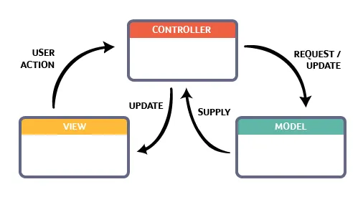

Hình 2.1.2: Sơ đồ MVC trong Laravel

2.1.3 Cấu trúc tập tin

|  |
| --- |
| lar-/  |--- app/  │ |--- Console  │ |--- Exceptions  │ |--- Http  │ │ |--- Controllers/  │ |--Auth  │ |--Controller.php  │ │ |--- Middleware  │ │ └── Kernel.php  │ |--- Providers  | └--- User.php  |--- bootstrap/  |--- config/  |--- database/  |--- public/  | |--- ...  | |--- index.php  |--- resources/  | |--- assets  | |--- lang  | |--- views  |--- routes/  | |--- api.php  | |--- console.php  | |--- web.php  |--- storage/  |--- tests/  |--- vendor/  |--- .env  |--- .env.example  |--- .gitattributes  |--- .gitignore  |--- artisan  |--- composer.json  |--- composer.lock  |--- gulpfile.js  |--- package.json  |--- phpunit.xml  |--- readme.md  |--- server.php |

**Chú thích:**

* app: Chứa các thư mục, các tập tin php, thư viện, models.
* Console: Chứa các tập tin định nghĩa các câu lệnh trên artisan.
* Exception: Chứa các tập tin quản lý, điều hướng lỗi.
* Http
* Controllers: Chứa các controllers của project.
* Middleware: Chứa các tập tin lọc và ngăn chặn các requests.
* Kernel.php: Cấu hình, định nghĩa Middleware.
* Providers: Chứa các providers thực hiện việc binding vào service container.
* User.php: Là model User mà Laravel tự định sẵn cho chúng ta.
* bootstrap: Chứa tập tin điều hướng hệ thống.
* config: Chứa mọi tập tin cấu hình của Laravel.
* database: Chứa các thư mục tập tin vềdatabase.
* migrations: Chứa các tập tin định nghĩa,khởi tạo và sửa bảng.
* seeds: Chứa các tập tin định nghĩa dữ liệu insert(thêm) vào trong database.
* factories: Chứa các tập tin định nghĩa các cột bảng dữ liệu để tạo ra các dữ liệu ảo.
* public: Chứa các tập tin css, js, image.
* index.php: Đây là tệp tin root của Laravel.
* resources: Chứa các views, ngôn ngữ(language) của project.
* routes: Chứa các tập tin định nghĩa các router, xử lý điều hướng router bao gồm : web, api và console.
* storage: Chứa các tập tin hệ thống cache, session, ...
* tests: ...
* vendor: Chứa các package mà laravel yêu cầu.
* .env: Là tập tin cấu hình chính của laravel như key app,database.

2.2 CÔNG NGHỆ HỖ TRỢ

Website bán hàng online được xây dựng trên nền tảng Laravel kết hợp các ngôn ngữ về web: HTML, Javascript, jQuery, Ajax, Bootstrap,… Kết hợp sử dụng hệ quản trị cơ sở dữ liệu MySQL.

Bootstrap là 1 framework HTML, CSS, và JavaScript cho phép người dùng dễ dàng thiết kế website theo một chuẩn nhất định, bao gồm typography (kiểu dáng văn bản), forms (biểu mẫu), buttons (nút bấm), tables (bảng biểu), navigation (menu), modals (các phương thức), image carousels (trình chiếu ảnh) và nhiều thứ khác. Trong bootstrap có thêm các trình cắm (plugin) Javascript, giúp tạo các website thân thiện (web responsive) với các thiết bị cầm tay như mobile, ipad, tablet,... dễ dàng hơn và nhanh chóng hơn.

Jquery là một thư viện javascript, nó giúp viết javascript nhanh hơn với cú pháp đơn giản hơn. Thay vì phải viết những dòng lệnh dài và lặp lại nhiều lần trong javascript thì jquery đã đóng gói chúng thành những phương thức sẵn có để dễ dàng sử dụng. jQuery cung cấp method $.ajax và một số phương thức tiện lợi giúp làm việc với XHRs thông qua trình duyệt một cách dễ dàng hơn.

2.3 CÔNG CỤ

2.3.1 Visual Studio Code

**Visual Studio Code(VSCode) là một code editor mã nguồn mở gọn nhẹ và có khả năng vận hành mạnh mẽ trên 3 nền tảng là Windows, Linux và macOS được phát triển bởi Microsoft. Dù mới được phát hành trong khoảng 5-6 năm thì VSCode đã trở thành một trong những code editor mạnh mẽ và phổ biến nhất dành cho các lập trình viên nhờ hỗ trợ nhiều ngôn ngữ lập trình cùng với kho extension phong phú.**

**Các tính năng mạnh mẽ của VSCode:**

* IntelliSense: là sự kết hợp giữa code auto-complete và trí tuệ nhân tạo (AI). Tính năng này cung cấp một loạt các đề nghị cùng với gợi ý hoặc mô tả ngắn khi ta viết code. Những gợi ý này được tính toán dựa theo các nhân tố bối cảnh như ngôn ngữ lập trình, cú pháp, variables, functions, cũng như các code trong file.
* Tích hợp sẵn Git: Git trên VSCode cung cấp cho ta những git action cơ bản như commit code, pull, push,… Và qua từng phiên bản thì việc hỗ trợ Git càng đầy đủ.
* Tích hợp Terminal: Terminal là một chương trình giao diện cửa sổ dòng lệnh (command line interface). Cũng như Git, nhu cầu sử dụng terminal của lập trình viên là vô cùng quan trọng. Trên VSCode, ta có thể mở một hoặc nhiều tab terminal tại thư mục làm việc hiện tại, điều này làm tăng hiệu suất công việc lên rất nhiều.
* Khả năng tùy chỉnh: VSCode cung cấp một khả năng tùy chỉnh tuyệt vời dành cho người dùng, từ theme, font chữ, kích thước đến tùy chỉnh tính năng, keyboard shortcut, snippets, coding style,… đều vô cùng linh hoạt. Ngoài ra bạn còn có thể tùy chỉnh trên từng workspace rất tiện lợi cho từng loại dự án.

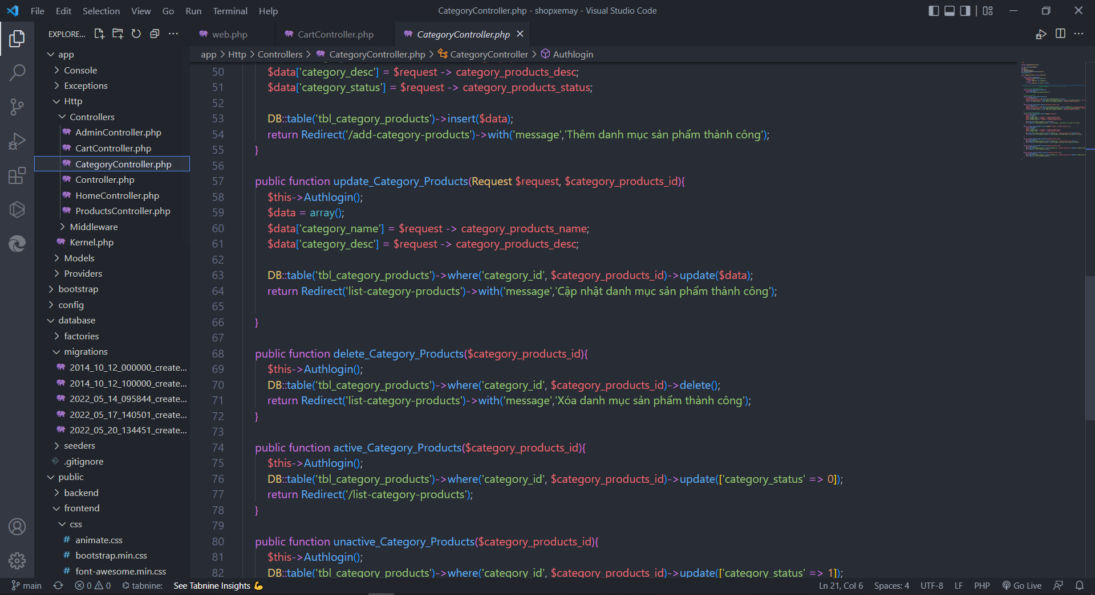

Hình 2.3.1: Giao diện công cụ visual studio code

2.3.2 phpMyAdmin

PhpMyAdmin là phần mềm mã nguồn mở được viết bằng ngôn ngữ php nhằm giúp người dùng (thường là các nhà quản trị cơ sở dữ liệu hay database administrator) quản lí cơ sở dữ MySQL thông qua giao diện web thay vì sử dụng giao diện cửa sổ dòng lệnh (command line interface). Tính đến nay, phpMyAdmin đã có đến hàng triệu lượt sử dụng bởi người dùng trên toàn thế giới và vẫn không ngừng tăng.

Các tính năng của phpMyAdmin:

* Quản lí user (người dùng): Thêm, xóa, sửa (phân quyền).
* Quản lí cơ sở dữ liệu: Tạo mới, xóa, sửa, thêm bảng, trường, hàng, tìm kiếm đối tượng.
* Nhập xuất dữ liệu (Import/Export): hỗ trợ các định dạng SQL, XML và CSV.
* Thực hiện các truy vấn MySQL, giám sát quá trình và theo dõi.
* Sao lưu và khôi phục (Backup/Restore): Thao tác này ở chế độ thủ công.
* Công cụ này rất đơn giản để thiết lập và sử dụng. Nó thường được cài đặt trên cùng một máy tính với cơ sở dữ liệu MySQL, vì vậy tất cả các lệnh được thực thi rất nhanh và không phụ thuộc vào vào kết nối mạng.

Quản trị DBMS MySQL:

* Bên cạnh việc cung cấp nhiều tính năng cần thiết như đã đề cập, thì phpMyAdmin còn có thể làm việc với một đối tượng vừa xử lí các tình huống bất ngờ. Một vài ví dụ kể đến như SQL injection, các vấn đề phát sinh, lỗi database…

Điểm yếu trong việc sao lưu dữ liệu của phpMyAdmin:

Dù có nhiều ưu điểm song phpMyAdmin vẫn khó tránh khỏi một vài điểm yếu. Đặc biệt, trong việc sao lưu dữ liệu thủ công sẽ thiếu nhiều tính năng mà ta mong muốn:

* Scheduling (sao lưu tự động theo lịch đặt trước): Một tính năng khá phổ biến ở các công cụ quản trị cơ sở dữ liệu. Nhưng phpMyAdmin không có tính năng này.
* Storage media support (hỗ trợ lưu trữ các phương tiện truyền thông): Vì phpMyAdmin là một phần mềm dựa trên web nên ta chỉ có thể lưu các bản sao lưu vào các local drive có sẵn trên hệ thống của mình, hoặc qua hộp thoại Save as của trình duyệt.
* Nén, mã hóa và các tùy chọn khác: Các tệp được xuất bằng phpMyAdmin được lưu dưới dạng text files phổ biến, không cần xử lý thêm. Lưu trữ ở dạng ban đầu sẽ khiến chúng chiếm rất nhiều dung lượng đĩa và không an toàn.

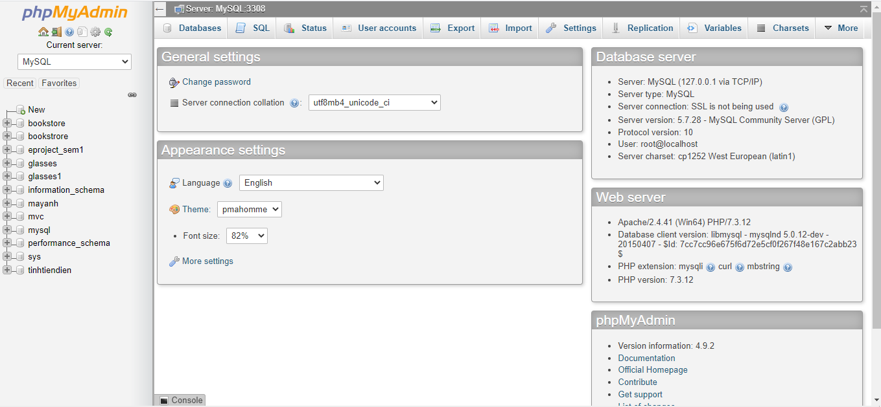

Hình 2.3.2: Giao diện sử dụng phpMyAdmin

Chương 3. PHÂN TÍCH VÀ THIẾT KẾ HỆ THỐNG

3.1 MÔ TẢ NGHIỆP VỤ

3.1.1 Tổng quan

Hệ thống nên dễ sử dụng, bảo mật và độ tin cậy. Kết nối an toàn với các hệ thống khác trong đó trách nhiệm của hệ thống thanh toán an toàn cũng cần thiết. Hệ thống có giao diện đẹp, chạy nhanh và chạy được trên nhiều thiết bị như máy vi tính, điện thoại thông minh, máy tính bảng.

3.1.2 Yêu cầu khách hàng

Khách hàng có thể xem tất cả sản phẩm đang được bán trên trang web, xem thông tin chi tiết để hiểu rõ hơn về sản phẩm. Khách hàng có thể tìm kiếm sản phẩm theo nhu cầu. Nếu muốn đặt hàng thì khách hàng có thể đặt hàng trực tiếp không cần đăng nhập. Khách hàng được chia thành 2 loại: khách vãng lai và khách thành viên.

**Khách vãng lai:** Là những khách hàng chưa đăng kí tài khoản tại trang web. Khách vãng lai có thể xem tất cả thông tin công khai trên trang web, tìm kiếm sản phẩm và đăng kí tài khoản.

**Thành viên:** Là những khách hàng đã đăng kí tài khoản. Khách thành viên thừa hưởng tất cả chức năng của khách vãng lai. Khách thành viên có thêm chức năng đăng nhập tài khoản, giảm giá, tích điểm, mua sản phẩm.

3.1.3 Quy trình đặt hàng

Khách hàng chọn lựa sản phẩm muốn mua và cho vào giỏ hàng. Sau đó, khách hàng vào giỏ hàng để xem lại các sản phẩm đã chọn. Có thể cập nhật lại giỏ hàng theo mong muốn. Kết thúc quá trình chọn sản phẩm, khách hàng tiến hành đặt hàng bằng cách điền đầy đủ thông tin giao hàng theo yêu cầu của hệ thống, thanh toán và xác nhận đặt hàng. Khách hàng có thể thanh toán trực tuyến hoặc thanh toán khi nhận hàng. Đơn hàng đặt thành công sẽ được gửi về cho admin để xử lí.

3.1.4 Quy trình hủy đơn hàng

Khách hàng đăng nhập tài khoản, vào mục theo dõi đơn hàng để xem các đơn hàng đã đặt và tình trạng của chúng. Đối với đơn hàng đang xử lí hoặc đã xử lí mà chưa giao, khách hàng có thể hủy đơn hàng. Các đơn hàng có trạng thái là đang giao thì không thể hủy.

3.2 YÊU CẦU QUẢN TRỊ

Quản trị viên có thể xem được các thông tin và thêm, xóa, sửa thông tin của sản phẩm, thương hiệu. Quản trị viên có thể quản lý các đơn hàng mà khách đã đặt, quản lý sản phẩm, danh mục sản phẩm,…

3.2.1 Quy trình quản lý đơn hàng

Quản trị viên sẽ đăng nhập vào hệ thống và chọn quản lí đơn hàng. Ở đây quản trị viên sẽ nhận được các đơn đặt hàng của khách, quản trị viên sẽ kiểm tra xem các thông tin trên đơn đặt hàng và liên lạc với khách để xác nhận đơn hàng. Sau đó quản trị viên sẽ duyệt đơn hàng và cập nhật tình trạng đơn hàng. Tình trạng đơn hàng sẽ có 5 loại: chờ xác nhận, đang chuẩn bị, đang giao, đã giao, đã hủy.

3.2.2 Quy trình quản lý sản phẩm

Quản trị viên sẽ đăng nhập vào hệ thống và chọn quản lý sản phẩm. Quản trị viên có thể xem được các thông tin của các sản phẩm có trong website, ngoài ra có thể thêm/xóa/sửa sản phẩm.

3.2.3 Quy trình quản lý danh mục

Quản trị viên sẽ đăng nhập vào hệ thống và chọn quản lý danh mục. Quản trị viên có thể xem được các thông tin của các danh mục có trong website, ngoài ra có thể thêm/xóa/sửa danh mục.

3.2.4 Quy trình quản lý khách hàng

Quản trị viên sẽ đăng nhập vào hệ thống và chọn quản lý khách hàng. Quản trị viên có thể xem được các thông tin của các khách hàng có trong website, ngoài ra có thể khóa/mở khóa/cập nhật thông tin tài khoản khách hàng.

3.2.5 Yêu cầu chức năng

a. Khách hàng

* Khách hàng có thể xem danh sách các sản phẩm của cửa hàng theo thương hiệu.
* Khách hàng có thể xem thông tin chi tiết của một sản phẩm. Luôn xuất hiện các sản phẩm cùng loại để giới thiệu đến khách hàng.
* Luôn cập nhật giới thiệu các sản phẩm mới nhất, và đang có khuyến mãi.
* Khách hàng có thể tìm kiếm sản phẩm theo nhiều tiêu chí như tên, loại sản phẩm, giá thành,…
* Khách viếng thăm có thể đăng ký thành viên.
* Nếu chưa có tài khoản thì khách hàng có thể tạo tài khoản ở mục đăng ký tài khoản tại website.
* Khi đăng nhập, khách hàng có thể quản lý thông tin cá nhân, đặt hàng, xem trạng thái hoặc hủy bỏ đơn hàng đã đặt.
* Khách hàng có thể bình luận đánh giá sản phẩm sau khi mua sản phẩm đó.

b. Người quản trị

* Admin có thể thực hiện các thao tác như thêm, sửa, xóa thông tin thương hiệu sản phẩm và sản phẩm.
* Admin có thể chấp nhận hoặc hủy bỏ đơn hàng, thay đổi trạng thái hoặc xem thông tin chi tiết của đơn hàng.
* Admin có thể hiển thị/ẩn sản phẩm khỏi website.
* Hóa đơn sẽ được gửi qua email khách hàng đăng kí tài khoản sau khi admin chấp nhận đơn hàng.
* Admin có thể tạo, xóa hoặc sửa các mã giảm giá.
* Admin có thể khóa/mở khóa tài khoản khách hàng.

3.2.2 Yêu cầu phi chức năng

a. Khách hàng

* Giao diện đơn giản, dễ sử dụng.
* Các sản phẩm được phân bố rõ ràng không quá nhiều thông tin sản phẩm trong một trang.
* Các thông tin của khách hàng, và đơn hàng được đảm bảo bí mật thông tin.
* Tốc độ truy cập và chuyển trang ít hơn 5 giây.
* Các sản phẩm/danh mục được phân bố rõ ràng.
* Các trang của Website phù hợp và thân thiện với công cụ tìm kiếm của Google.

b. Người quản trị

* Giao diện đơn giản dễ sử dụng.
* Các mục quản lý được phân chia rõ ràng.
* Tốc độ truy cập và chuyển trang ích hơn 8 giây.
* Đầy đủ các tiện ích cần thiết để quản lý website.
* Bảo mật tốt, đảm bảo thông tin không bị lộ ra ngoài.

3.3 SƠ ĐỒ CHỨC NĂNG

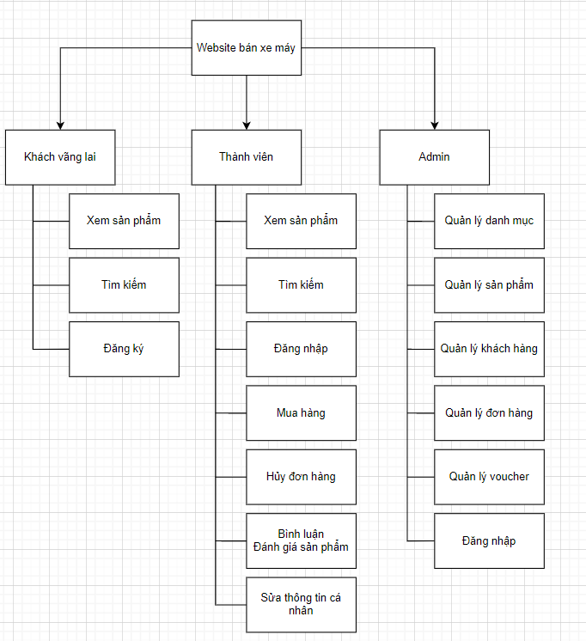

Hình 3.3: Sơ đồ chức năng

3.4 THÀNH PHẦN TÁC NHÂN

3.4.1 Use case tổng quát

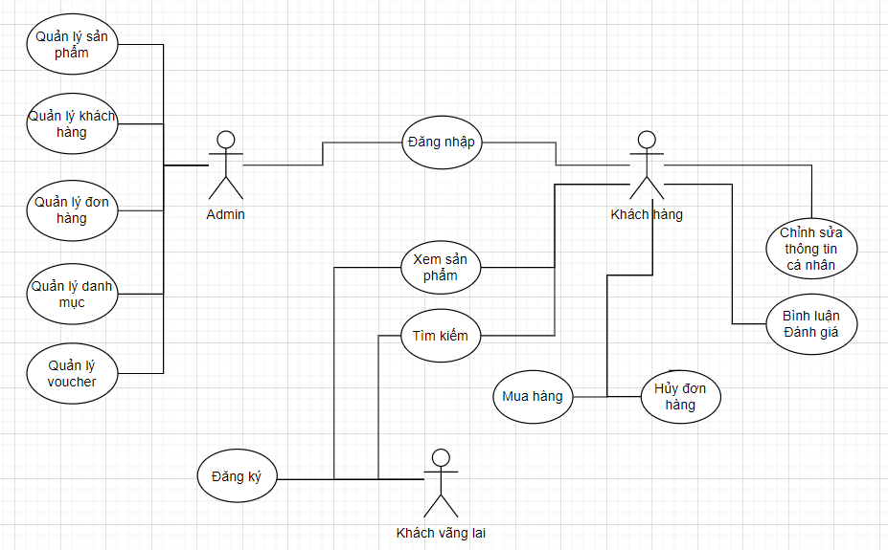

Hình 3.4.1: Use case tổng quát

3.4.2 Use case xem sản phẩm

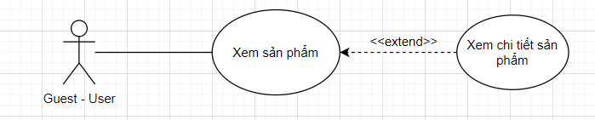

Hình .4.2: Use case xem sản phẩm

Bảng mô tả use case

|  |  |
| --- | --- |
| Tên Use case | Xem sản phẩm |
| Actor | Khách vãng lai, thành viên |
| Mô tả | Actor xem các sản phẩm hiển thị trên website, xem nội dung theo các điều hướng mà website cung cấp. Actor nhấn vào sản phẩm bất kỳ để xem thông tin chi tiết của sản phẩm đó |
| Điều kiện trước xử lí | Actor có thể truy cập vào trang web |
| Điều kiện sau xử lí | Thành công: Hiển thị các thông tin trên website  Thất bại: Thông báo không truy cập được |
| Luồng sự kiện chính | * Actor truy cập vào trang web * Hệ thống hiển thị nội dung trang web * Actor chọn nội dung muốn xem * Hệ thống hiển thị nội dung   Extend use case Xem chi tiết sản phẩm |
| Luồng sự kiện phụ | * Actor nhấn phím back trên thanh tab trình duyệt * Hệ thống quay về trang index |
| <Xem chi tiết sản phẩm> | * Actor chọn xem sản phẩm bất kỳ * Hệ thống hiển thị thông tin chi tiết của sản phẩm đó. |

3.4.3 Use case mua hàng

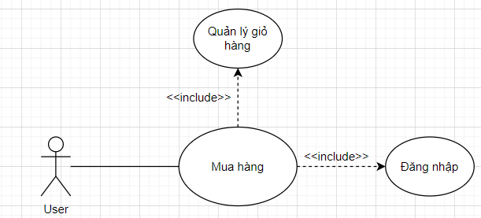

Hình 3.4.3: Use case mua hàng

Bảng mô tả use case

|  |  |
| --- | --- |
| Tên Use case | Mua hàng |
| Actor | Thành viên |
| Mô tả | Actor phải đăng nhập vào trang web để thực hiện chức năng mua hàng. Actor chọn các sản phẩm muốn mua cho vào giỏ hàng. Sau đó, actor chọn đặt hàng, hệ thống hiển thị form để điền thông tin. Actor chọn hình thức thanh toán và vận chuyển. Cuối cùng, actor chọn đặt hàng để hoàn tất quá trình mua hàng. |
| Điều kiện trước xử lí | Khách vãng lai đã đăng ký tài khoản và đăng nhập |
| Điều kiện sau xử lí | Thành công:   * Hệ thống báo đăng nhập thành công và quay lại giỏ hàng * Hiển thị thông báo đặt hàng thành công.   Thất bại: Hệ thống thông báo sai thông tin đăng nhập. |
| Luồng sự kiện chính | * Actor chọn đặt hàng tại giỏ hàng. * Hệ thống hiển thị hình thức vận chuyển và một mẫu đơn cho actor điền các thông tin. * Actor điền thông tin và chọn hình thức vận chuyển. * Hệ thống hiển thị thông tin đơn hàng * Actor chọn hình thức thanh toán và nhấn đặt hàng. * Hệ thống lưu thông tin vào cơ sở dữ liệu. * Thông báo đặt hàng thành công.   Include use case Đăng nhập  Include use case Quản lí giỏ hàng |
| Luồng sự kiện phụ | * Actor chọn tiếp tục mua hàng * Hệ thống hủy màn hình đặt hàng và quay về trang sản phẩm. |

3.4.4 Use case Quản lí giỏ hàng

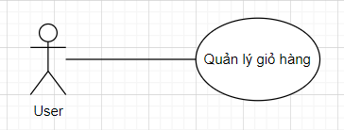

Hình 3-: Use case Quản lí giỏ hàng

Bảng mô tả use case

|  |  |
| --- | --- |
| Tên Use case | Quản lí giỏ hàng |
| Actor | Thành viên |
| Mô tả | Use case cho phép thành viên thêm, xóa, sửa sản phẩm trong giỏ hàng. |
| Điều kiện trước xử lí | Thành viên đã đăng nhập tài khoản vào trang web. |
| Điều kiện sau xử lí | Thành công: Hiển thị danh sách sản phẩm trong giỏ hàng cho người mua xem.  Thất bại: Không hiển thị được giỏ hàng. |
| Luồng sự kiện chính | * Khách hàng chọn sản phẩm muốn mua vào giỏ. * Hệ thống thêm sản phẩm vào giỏ hàng. * Khách hàng có thể xóa hoặc thay đổi số lượng sản phẩm trong giỏ hàng. * Hệ thống hiển thị lại chi tiết giỏ hàng |
| Luồng sự kiện phụ | * Actor chọn tiếp tục mua hàng * Hệ thống hủy màn hình giỏ hàng và quay về trang sản phẩm. |

3.4.5 Use case Quản lí danh mục

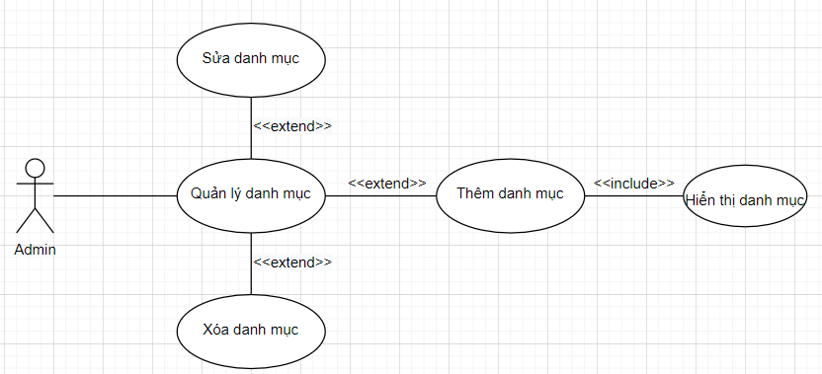

Hình 3.4.5: Use case Quản lý danh mục

Bảng mô tả use case

|  |  |
| --- | --- |
| Tên Use case | Quản lí danh mục |
| Actor | Admin |
| Mô tả | Admin xem thông tin danh mục và thực hiện các chức năng: Thêm, xóa, sửa danh mục |
| Điều kiện trước xử lí | Admin đã đăng nhập thành công vào trang quản lý |
| Điều kiện sau xử lí | Thành công: Hiển thị trang dashboard/danh sách danh mục  Thất bại: Sai thông tin đăng nhập |
| Luồng sự kiện chính | * Actor chọn chức năng danh mục sản phẩm. * Hệ thống hiển thị màn hình thêm danh mục và liệt kê danh mục( trong liệt kê gồm xóa/sửa) * Actor lựa chọn các extend cần làm   Extend use case Thêm danh mục sản phẩm  Extend use case Sửa danh mục sản phẩm  Extend use case Xóa danh mục sản phẩm |
| Luồng sự kiện phụ | Include use case Hiển thị danh mục(Ẩn/hiển thị)   * Actor chọn chức năng khác * Hệ thống thoát màn hình danh mục sản phẩm |
| <Thêm danh mục> | * Admin chọn nút thêm danh mục sản phẩm ở trong danh mục sản phẩm * Nhập đủ thông tin trong form thêm * Admin chọn nút Thêm danh mục * Hệ thống sẽ kiểm tra thông tin * Hệ thống lưu trữ vào cơ sở dữ liệu * Quay lại trang thêm danh mục với thông báo thêm danh mục thành công |
| <Sửa danh mục> | * Actor xác định danh mục cần sửa và chọn nút sửa tại từng thương hiệu * Nhập thông tin cần chỉnh sửa * Admin chọn nút Sửa danh mục * Hệ thống kiểm tra thông tin * Hệ thống cập nhật vào cơ sở dữ liệu * Hiển thị danh sách danh mục cùng thông báo sửa danh mục thành công |
| <Xóa danh mục> | * Actor xác định danh mục cần xóa và chọn xóa tại từng danh mục * Admin chọn nút Xóa danh mục * Hệ thống kiểm tra * Hệ thống cập nhật vào cơ sở dữ liệu * Hiển thị danh sách thương hiệu cùng thông báo xóa danh mục thành công |

3.4.6 Use case Quản lí sản phẩm

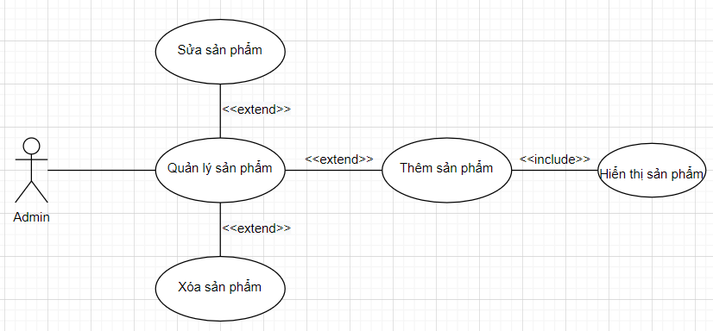

Hình 3.4.6: Use case Quản lý sản phẩm

Bảng mô tả use case

|  |  |
| --- | --- |
| Tên Use case | Quản lý sản phẩm |
| Actor | Admin |
| Mô tả | Admin xem thông tin sản phẩm và thực hiện các chức năng: Thêm, xóa, sửa, ẩn/hiển thị sản phẩm. |
| Điều kiện trước xử lí | Admin đã đăng nhập thành công |
| Điều kiện sau xử lí | Thành công: Hiển thị trang dashboard/quản lý sản phẩm  Thất bại: Sai thông tin đăng nhập |
| Luồng sự kiện chính | * Actor chọn chức năng sản phẩm. * Hệ thống hiển thị: Thêm sản phẩm và liệt kê sản phẩm(bao gồm xóa/sửa/hiển thị) * Actor lựa chọn các extend cần làm   Extend use case Thêm sản phẩm  Extend use case Sửa sản phẩm  Extend use case Xóa sản phẩm |
| Luồng sự kiện phụ | Include use case Hiển thị sản phẩm   * Actor chọn chức năng khác * Hệ thống thoát màn hình Quản lý sản phẩm |
| <Thêm sản phẩm> | * Admin chọn nút thêm sản phẩm ở trong ô sản phẩm * Nhập đủ thông tin trong form thêm * Admin chọn nút Thêm sản phẩm * Hệ thống sẽ kiểm tra thông tin * Hệ thống lưu trữ vào cơ sở dữ liệu * Hiển thị lại trang thêm sản phẩm với thông báo thêm sản phẩm thành công |
| <Sửa sản phẩm> | * Actor xác định sản phẩm cần sửa và chọn nút sửa tại từng sản phẩm * Nhập thông tin cần chỉnh sửa * Admin chọn nút Sửa sản phẩm * Hệ thống kiểm tra thông tin * Hệ thống cập nhật vào cơ sở dữ liệu * Hiển thị danh sách sản phẩm với thông báo sửa sản phẩm thành công |
| <Xóa sản phẩm> | * Actor xác định sản phẩm cần xóa và chọn xóa tại từng sản phẩm * Admin chọn nút Xóa * Hệ thống kiểm tra * Hệ thống cập nhật vào cơ sở dữ liệu * Hiển thị danh sách sản phẩm với thông báo xóa sản phẩm thành công |
| <Hiển thị sản phẩm> | * Actor khi thêm sản phẩm hoặc sửa sản phẩm có thể tùy chọn hiển thị hoặc ẩn sản phẩm. |

3.4.8 Use case Quản lí mã giảm giá

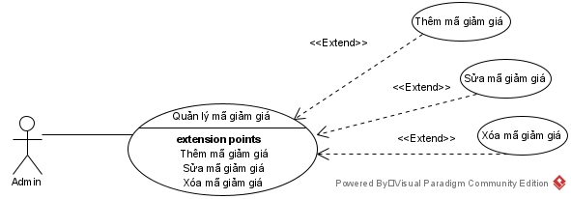

Hình 3-: Use case Quản lí mã giảm giá

Bảng mô tả use case

|  |  |
| --- | --- |
| Tên Use case | Quản lí mã giảm giá |
| Actor | Admin |
| Mô tả | Admin xem thông tin mã giảm giá và thực hiện các chức năng: Thêm, xóa, sửa mã giảm giá |
| Điều kiện trước xử lí | Admin đã đăng nhập thành công |
| Điều kiện sau xử lí | Thành công: Hiển thị danh sách mã giảm giá  Thất bại: Hiển thị thông báo thất bại |
| Luồng sự kiện chính | * Actor chọn chức năng Quản lí mã giảm giá. * Hệ thống hiển thị màn hình danh sách mã giảm giá và các nút thêm, xóa, sửa * Actor lựa chọn các extend cần làm   Extend use case Thêm mã giảm giá  Extend use case Sửa mã giảm giá  Extend use case Xóa mã giảm giá |
| Luồng sự kiện phụ | * Actor chọn danh mục khác * Hệ thống thoát màn hình Quản lí mã giảm giá |
| <Thêm mã giảm giá> | * Admin chọn nút thêm ở trang quản lí mã giảm giá * Nhập đủ thông tin trong form thêm * Admin chọn nút Thêm * Hệ thống sẽ kiểm tra thông tin * Hệ thống lưu trữ vào cơ sở dữ liệu * Hiển thị danh sách mã giảm giá |
| <Sửa mã giảm giá> | * Actor xác định mã giảm giá cần sửa và chọn nút sửa tại từng mã giảm giá * Nhập thông tin cần chỉnh sửa * Admin chọn nút Lưu * Hệ thống kiểm tra thông tin * Hệ thống cập nhật vào cơ sở dữ liệu * Hiển thị danh sách mã giảm giá |
| <Xóa mã giảm giá> | * Actor xác định mã giảm giá cần xóa và chọn xóa tại từng mã giảm giá * Hệ thống hiển thị thông báo hỏi admin có chắc muốn xóa mã giảm giá này * Admin chọn nút Xóa * Hệ thống kiểm tra * Hệ thống cập nhật vào cơ sở dữ liệu * Hiển thị danh sách mã giảm giá |

3.4.9 Use case Quản lí đơn hàng

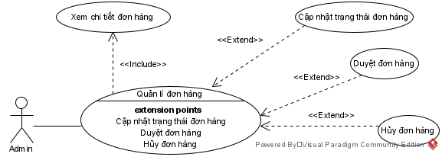

Hình 3-: Use case Quản lí đơn hàng

Bảng mô tả use case

|  |  |
| --- | --- |
| Tên Use case | Quản lí mã đơn hàng |
| Actor | Admin |
| Mô tả | Admin xem thông tin đơn hàng và thực hiện các chức năng: Duyệt đơn hàng, hủy đơn hàng, cập nhật trạng thái đơn hàng. |
| Điều kiện trước xử lí | Admin đã đăng nhập thành công |
| Điều kiện sau xử lí | Thành công: Hiển thị danh sách đơn hàng  Thất bại: Hiển thị thông báo thất bại |
| Luồng sự kiện chính | * Actor chọn chức năng Quản lí đơn hàng. * Hệ thống hiển thị màn hình danh sách đơn hàng   Include use case Xem chi tiết đơn hàng  Extend use case Duyệt đơn hàng  Extend use case Hủy đơn hàng  Extend use case Cập nhật trạng thái đơn hàng |
| Luồng sự kiện phụ | * Actor chọn danh mục khác * Hệ thống thoát màn hình Quản lí đơn hàng |
| < Duyệt đơn hàng> | * Actor chọn Xem chi tiết đơn hàng * Chọn nút duyệt đơn hàng * Hệ thống sẽ cập nhật vào cơ sở dữ liệu * Hiển thị danh sách đơn hàng |
| < Hủy đơn hàng> | * Actor chọn Xem chi tiết đơn hàng * Chọn nút Hủy đơn hàng * Hệ thống sẽ cập nhật vào cơ sở dữ liệu * Hiển thị danh sách đơn hàng |
| <Cập nhật trạng thái đơn hàng> | * Actor chọn Xem chi tiết đơn hàng * Chọn trạng thái đơn hàng muốn cập nhật * Actor chọn nút Cập nhật * Hệ thống cập nhật cơ sở dữ liệu * Hiển thị danh sách đơn hàng |

3.4.10 Use case Quản lí nhập hàng

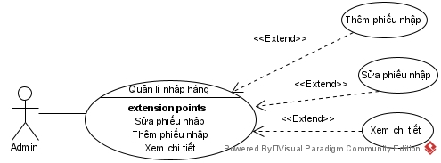

Hình 3-: Use case Quản lí nhập hàng

Bảng mô tả use case

|  |  |
| --- | --- |
| Tên Use case | Quản lí nhập hàng |
| Actor | Admin |
| Mô tả | Admin xem thông tin phiếu nhập và thực hiện các chức năng: Thêm, sửa, xóa phiếu nhập. |
| Điều kiện trước xử lí | Admin đã đăng nhập thành công |
| Điều kiện sau xử lí | Thành công: Hiển thị danh sách phiếu nhập  Thất bại: Hiển thị thông báo thất bại |
| Luồng sự kiện chính | * Actor chọn chức năng Quản lý nhập hàng. * Hệ thống hiển thị màn hình quản lý nhập hàng   Extend use case Xem chi tiết phiếu nhập  Extend use case Thêm phiếu nhập  Extend use case Sửa phiếu nhập  Extend use case Xóa phiếu nhập |
| Luồng sự kiện phụ | * Actor chọn danh mục khác * Hệ thống thoát màn hình Quản lí nhập hàng |
| <Thêm phiếu nhập> | * Admin chọn nút thêm ở trang quản lí nhập hàng * Nhập đủ thông tin trong form thêm * Admin chọn nút Thêm * Hệ thống sẽ kiểm tra thông tin * Hệ thống lưu trữ vào cơ sở dữ liệu * Hiển thị danh sách phiếu nhập |
| <Sửa phiếu nhập> | * Actor xác định phiếu nhập cần sửa và chọn nút sửa tại từng phiếu nhập * Nhập thông tin cần chỉnh sửa * Admin chọn nút Lưu * Hệ thống kiểm tra thông tin * Hệ thống cập nhật vào cơ sở dữ liệu * Hiển thị danh sách phiếu nhập |
| <Xem chi tiết> | * Actor xác định phiếu nhập muốn xem chi tiết và chọn xem chi tiết tại từng phiếu nhập * Hệ thống sẽ hiển thị thông tin chi tiết phiếu nhập |

3.4.11 Use case Thống kê doanh thu

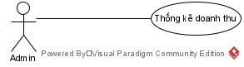

Hình 3-: Use case Thống kê doanh thu

Bảng mô tả use case

|  |  |
| --- | --- |
| Tên Use case | Thống kê doanh thu |
| Actor | Admin |
| Mô tả | Admin thống kê doanh thu cửa hàng theo thời gian. |
| Điều kiện trước xử lí | Admin đã đăng nhập thành công |
| Điều kiện sau xử lí | Thành công: Hiển thị doanh thu theo tháng  Thất bại: Hiển thị thông báo thất bại |
| Luồng sự kiện chính | * Actor chọn chức năng Thống kê doanh thu. * Hệ thống hiển thị màn hình thống kê doanh thu |
| Luồng sự kiện phụ | * Actor chọn danh mục khác * Hệ thống thoát màn hình thống kê doanh thu |
| <Thống kê doanh thu> | * Actor chọn mốc thời gian muốn thống kê * Chọn nút thống kê * Hiển thị doanh thu theo mốc thời gian đã chọn |